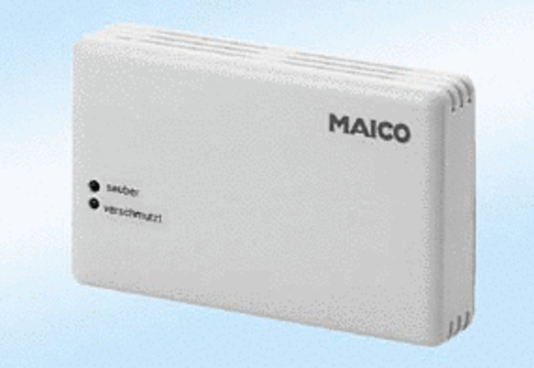Regulator kvalitete zraka EAQ 10Jedinica za pakiranje: 1 komAsortiman:
Broj artikla: 0157.0767Proizvođač: MAICO

